Pielikums Nr. 6: Citu Eiropas Savienības dalībvalstu pieredze un priekšlikumi kompetenču konsolidācijai Latvijas valsts pārvaldē

Dažādas ES dalībvalstis valsts pārvaldes resursu un kompetenču specializācijas un konsolidācijas problēmu, t.sk. atbalsta funkciju centralizācijas izaicinājumu, risina dažādi. Latvijai īpaši noderīgi var būt tieši pašu mazāko dalībvalstu piemēri (skat. Slovēnijas, Maltas un Baltijas kaimiņu pieredzes apkopojumu attēlā 1. “ES mazo dalībvalstu pieredze”.

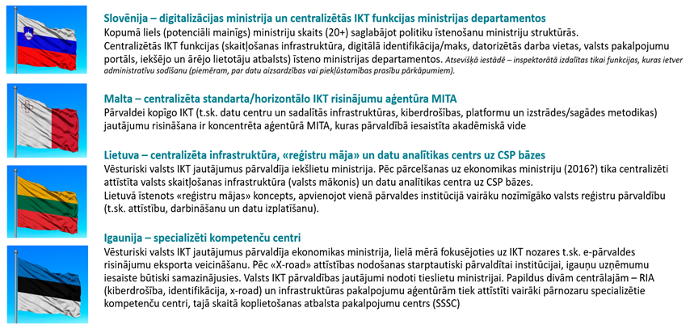
1. attēls. ES mazo dalībvalstu pieredze
Lai arī unificēto tehnoloģiskā atbalsta pakalpojumu un pārvaldes funkciju specializētā tehnoloģiskā nodrošinājuma organizācijas risinājumi dažādās dalībvalstīs ir atšķirīgi, tie laika gaitā mazajās ES dalībvalstīs ir attīstījušies resursu koncentrēšanas jeb konsolidācijas virzienā. Piemēram, Igaunijā ir komunicēts lēmums par divu no specializētajiem kompetenču centriem apvienošanu, atsakoties no koplietošanas skaitļošanas infrastruktūras koplietošanas pakalpojumu sniedzēja nodalījuma atsevišķā institūcijā.

Digitālās attīstības un IKT sagādes atbalsta centrs
No digitālās pārvaldes arhitektūras, tajā skaitā savstarpēji papildinošu resursu un kompetenču (datorizēto darba vietu, dokumentu pārvaldības, mākslīgā intelekta un citās jomās) potenciālo sinerģiju viedokļa perspektīvs risinājums ir Kultūras informācijas sistēmu centra resursu un kompetenču iekļaušana Valsts digitālās attīstības aģentūras institucionālajā struktūrā, izveidojot vienotu, spēcīgu valsts digitālās attīstības un IKT sagādes atbalsta centru ar trim lieliem tematiskajiem darbības virzieniem:
- Horizontālie koplietošanas pakalpojumi un atbalsts infrastruktūras un citu IKT risinājumu un pakalpojumu sagādē (darba vietas, tīkli, datu centru brokera pakalpojums, lietotāju atbalsts, koplietošanas platformas)
- Mākslīgā intelekta un valodas tehnoloģiju centrs (specializētie latviešu valodas modeļi, valodas tehnoloģijas, koplietošanas MI rīki, MI smilšukaste valsts pārvaldes iestādēm).
- Specializētie risinājumi un nozaru digitālās ekosistēmas (saskaņā ar individuālu vienošanos ar nozaru ministrijām).

NOZARU KOMPETENČU CENTRU POTENCIĀLS

eLietas kompetenču centrs
Latvijā vēl arvien pastāv ļoti spēcīgas resoru barjeras un pārresoru koplietošanas pakalpojumi ir drīzāk uzskatāmi par izņēmumu, ne pierastu praksi. Īpaši uzskatāms piemērs ir eLietas joma, kur sadarbība starp iekšlietu un tieslietu jomām ir kritiski nepieciešama un jomas mērķarhitektūras līmenī arī apzināta, tomēr tieslietu un iekšlietu jomu resoru barjeras dēļ valsts pārvaldē skaitliski lielākās – Iekšlietu digitālā centra spējas eLietas vajadzībām tiek izmantotas ļoti ierobežoti, stingri nodalot resoru robežas. VARAM ieskatā Iekšlietu un Tieslietu ministrijām ir jāvar atrast iespējas uzlabot sadarbību to resoru ietvaros esošo IKT resursu un kompetenču iespējami efektīvākai izmantošanai e-lietas tehnoloģiskajam nodrošinājumam.

Nekustamā īpašuma jomas kompetenču centrs
Līdzīgi, atzinīgi novērtējot būvniecības jomā strādājošo institūciju līdzšinējo sadarbību būvniecības jomas procesu uzlabojumos un jomas mērķarhitektūras apraksta izstrādē, VARAM ieskatā ir labs potenciāls izveidot spēcīgu nekustamā īpašuma jomu kompetences centru, tajā apvienojot Valsts zemes dienesta, Zemesgrāmatu un Būvniecības valsts kontroles biroja spējas, bet turpmākajos attīstības soļos, iespējams, arī citu ģeotelpisko risinājumu jomā strādājošo valsts pārvaldes institūciju resursus un kompetences.

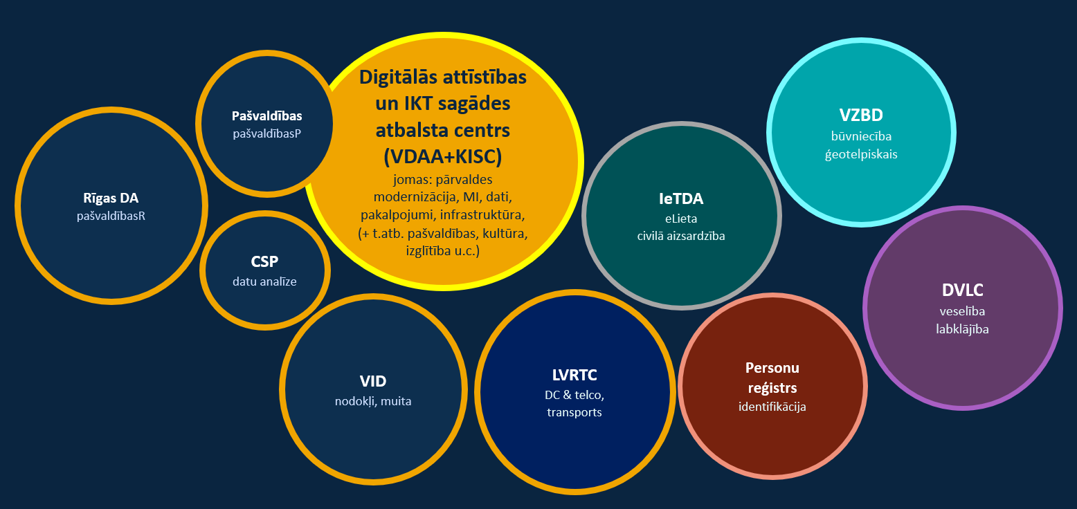

2. attēls. Iespējamais specializēto kompetenču centru strukturējums

Veselības un labklājības kompetenču centrs
Digitālās transformācijas pamatnostādnēs ir vērsta uzmanība uz veselības un labklājības jomu saistību no datu apstrādes viedokļa un iespējamām sinerģijām konsolidējot abu jomu tehnoloģiskā nodrošinājuma pārvaldību. Šāda iespēja ir izvērtējama, no potenciālā veselības un labklājības jomu kompetences centra tvēruma izkļaujot nodarbinātības problemātiku, kam ir ciešāka sasaiste ar izglītības un ekonomikas problemātiku cilvēkkapitāla jomā.

Lai arī kopskata vīzijā četri kompetenču centri (Rīgas DA, CSP, VID, LVRTC) ir attēloti kā jau pastāvoši - bez papildus apvienošanas/konsolidācijas ieteikumiem, arī tajos ir izvērtējamas attīstības iespējas, gūstot mēroga ieguvumus no esošo resursu un kompetenču attīstības, lai nodrošinātu profesionālu pārvaldību risinājumiem, kuru darbināšana un attīstība ārpus kompetences centriem šobrīd ir problemātiska.

Konkrēti:
- ir apsverama iespēja Valsts ieņēmumu dienestam sadarbībā ar VZBD kompetences centru uzņemties atbildību par nekustamā īpašuma nodokļa aprēķināšanas un iekasēšanas tehnisko nodrošinājumu, tādējādi risinot tehnoloģiski kritiski novecojušā un no viena izstrādātāja atkarīgā NĪNO risinājuma aizstāšanas problēmu;
- centrālās statistikas pārvaldei kā datu analīzes jomas kompetences centram ir vēl jāatrod optimālākais sadarbības modelis ar Valsts ieņēmumu dienestu datu noliktavu jomā, kā arī pozicionējums un optimālā robeža attiecībā uz iesaisti datu pārvaldības un koplietošanas jomas pārvaldībā.

Lai arī šobrīd iesaistīto institūciju viedokļi ir atšķirīgi un, piemēram, jautājumā par nekustamā īpašuma nodokļa administrēšanas tehnoloģiskā nodrošinājuma atbildību arī diametrāli pretēji, VARAM uzskata, ka tieši šobrīd ir piemērotākais laiks izvērtēt dažādas attīstības iespējas, lai ar ierobežotiem resursiem droši, ilgtspējīgi un apmierinošā kvalitātē nodrošinātu tehnoloģisko atbalstu visām valsts pārvaldes jomām.

